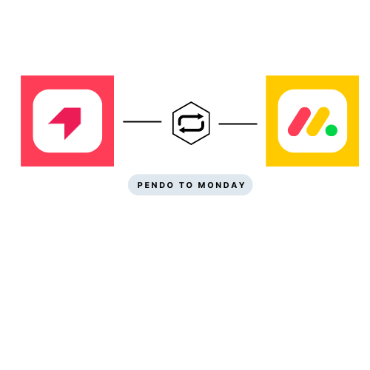

מגישה : מור יוגב

תעודת זהות: 205976327

1. **הסבר כללי – אינטגרציה בין monday.com לpendo.**

הרעיון למימוש האינטגרציה הגיעה מצורך לייעול אחד הקמפיינים שאני מבצעת בעבודה שלי (שם החברה spot-nik) לspot-nik מספר אפליקציות בApp Market של monday.com ובגדר התפקיד שלי עליי לנהל קמפיין של לידים חדשים מהאפליקציות של החברה.

על מנת להבין את משמעות האינטגרציה הסבר קצר + דוגמאות על Pendo וmonday.com

monday.com

פלטפורמה לניהול משימות משמשת בין היתר כ .CRM

PENDO

אפליקציה המציגה לעסקים תובנות על אופי השימוש של גולשים ביישומים שלהם.

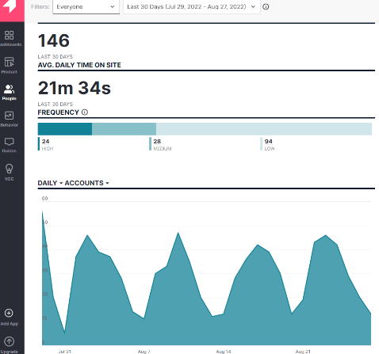

נכון להיום אני מבצעת אחת ליום באופן ידני את התהליך הבא:

הורדת דוח מהאתר pendo הכולל שם ואימייל של הלידים , הוספתם לBoard בmonday.com . מתוך הדוח יש צורך לבצע סינון ולהוציא את הלידים שהם לקוחות רשומים או עובדי חברה ולכן לא כולם צריכים להעלות לmonday.

החלטתי לעשות אינטגרציה בין החשבון של החברה בmonday.com לpendo. המאפשרת לחסוך את העבודה הידנית. (אומנם ניתן לבצע את זה התהליך ידני אבל ככל שיש יותר אפליקציות לחברה יש יותר לידים והתהליך הידני מתארך וגוזל זמן יקר )

**2. דרישות UX -**

א. מי המשתמש? משתמשים שיש להם חשבון בpendo וחשבון בmonday.com ורוצים ליצור ממשק בין השניים.

**ב. מה הצרכים הרלוונטיים של המשתמש שהאפליקציה מבקשת למלא?**

שינוי אופן תהליך ניהול לקוחות מתהליך ידני לאוטומטי .

**ג. מה השירות שהאפליקציה מתכננת לתת משתמש?**

האפליקציה תאפשר ללקוח להפיק דוח יומי מpendo והעלתו לboard לבחירתו בתוך חשבון הmonday שלו באופן אוטומטי אחת ליום.

**ד. מה התהליך המדויק שמאפשר את השירות?**

1. התחברות לחשבון של PENDO המשתמש צריך להזין Integration Key

2. התחברות לחשבון monday.com המשתמש צריך להזין API v2 TOKEN

3. בחירת BOARD (מחשבון הmondayשל המשתמש ) שאליו יעלה הדוח היומי הנלקח מpendo

4. בחירה האם המשתמש רוצה תהליך חזרתי כל יום.

**ה. מה התוכן הנדרש על מנת לספק את השירות?**

על מנת להתחבר לחשבונות המשתמש (pendo&Monday) נדרש להשתמש בAPI השונים.

**ו. מה מבנה הנתונים הנדרש על מנת לספק את השירות?**

מודל טבלאי ( שימוש בSQL )

המידע יישמר במבנה טבלאי שמחולק בצורה הבאה:

טבלה לידים – הדוח היומי ישמר בתוך טבלה זו טבלה של כל המשתמשים באפליקציה

טבלת לקוחות קיימים – מכילה את הלקוחות המשלמים לאפליקציה.

**3. ספציפיקציות UI**

א. מה הרושם שהאפליקציה מבקשת להותיר על ההמשתמש?

מנו שניים-שלושה ערכים. למשל: אמינות או חדשנות.

* חדשנות –

בניהול קמפיין עבור לידים חדשים יש חשיבות רבה לשלוח אימייל/ליצור קשר בסמוך לשימוש של הליד באפליקציות של החברה. כך נוכל לתת לו תמיכה עבור השימוש ונוכל להגביר את הרצון שלו להפוך ללקוח. לכן בעזרת אינטגרציה שתעבוד בצורה יומית והמשך תהליך אוטומטי של שליחת אימייל דרך Monday נוכל להשיג את המבוקש.

* פשטות ויעילות –

האינטגרציה צריכה להיות פשוטה לשימוש ובנוסף להקל על העבודה השוטפת של המשתמש בה.

ב. מה האמצעים הגרפיים שישרתו את הערכים האלה? פרטו מהם הצבעים, הדימויים הגרפיים

והפונטים שאתם הולכים ליישם.

כדי לשרת את ערך החדשנות אשתמש בלוגואים המקורים של החברות והצבעים שמזוהים עם החברות.

Monday ממותגת בצבעים צהוב ירוק וורוד כהה וpendo ממותגת בצבע ורוד כהה.

לכן הלוגו של האתר יהיה עם סמלים והצבעים של חברות אלו.

שאר הצבעים יהיו צבעים בהירים שיותר נעימים לעין.

כדי לשרת את ערך הפשטות / ויעילות.

אשתמש בהסברים קצרים המסבירים את אופן תהליך חיבור החשבונות לדוגמה:

אכתוב הסבר איפה המשתמש יכול למצוא את ה API v2 TOKENבחשבון הmonday שלו ליד תיבת הטקס שבו הוא אמור להזין אותה.

4 .**Wireframes** – סקיצה הכוללת את כל העמודים באפליקציה, השימושים והיישומים בכל עמוד,

והקישורים ביניהם ובין הדאטה בייס

הסקיצות מסודרות לפי הסדר של תהליך האינטגרציה החל מהמסך הראשי ועד סוף התהליך.



